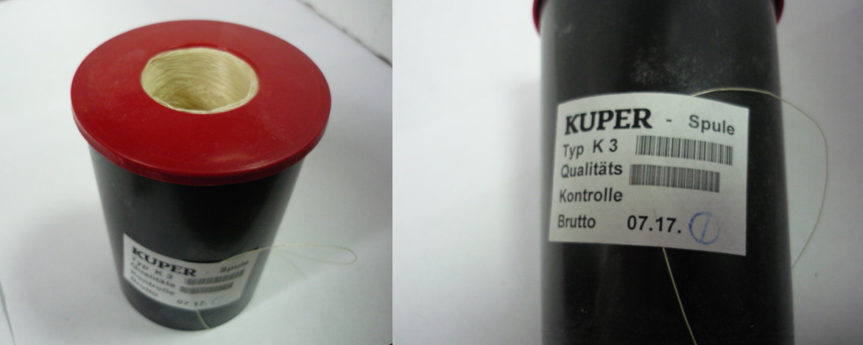

Код из 1С | Артикул | Наименование/ Бренд/  Поставщик | Габариты,  Д*Ш*В  мм | Масса,  гр | Материал | Место установки/Назначение
F0071137 |  | Нить для сшивки шпона для HFZ4 Kuper |  |  |  | Ручной шпоносшиватель Kuper HFZ4
 |  | Kuper

